Lama Navara z táborské zoo získala nového parťáka, samce Martina
20. 1. 2023, Tábor – Táborská zoologická zahrada se může pochlubit novým zvířecím párem. K samici lamy krotké Navaře, která je mezi návštěvníky už dlouho jedním z nejoblíbenějších zvířat, nyní přibyl samec Martin. Do budoucna by spolu mohli mít mláďata.
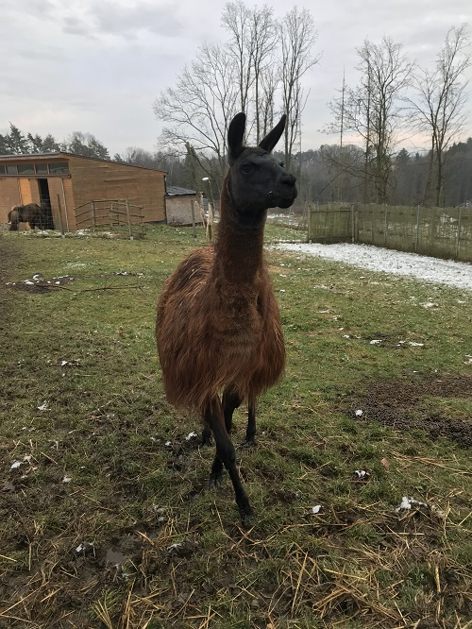
  - Samec lamy krotké Martin se rozkoukává v novém domově. FOTO: ZOO Tábor/Eva Nemravová
„Naše Navara svou povahou potvrzuje, proč se je lama krotká. Je velice kontaktní a je ráda středem pozornosti. Až dosud obývala výběh pouze se zvířecími kamarády – beránkem a zachráněným daňkem Daníkem. Jsme proto rádi, že jsme jí nyní přivezli lamího samce Martina a budeme se těšit na jejich případné potomky,“ uvedl ředitel ZOO Tábor Evžen Korec.
Lama krotká je domestikovaným druhem lamy a vůči lidem je většinou nekonfliktní. Patří proto k nejběžnějším domácím zvířatům Jižní Ameriky. Podobně jako lama alpaka je i lama krotká typickým zvířetem především pro Bolívii a Peru, potkat ji však můžeme i na horských svazích v severním Chile, Argentině či Ekvádoru.
Sdružuje se do stád tvořených dominantním samcem a samicemi s mláďaty, kde mají jasně danou hierarchii. Samci bývají při sebemenším konfliktu velmi zuřiví. Samcům při dospívání rostou takzvané bojové zuby, kterými útočí na uši, nohy, krk a genitálie svých soků. Lamy jsou přežvýkavci, hlavní složku potravy tvoří trávy, byliny, keře a lišejníky.
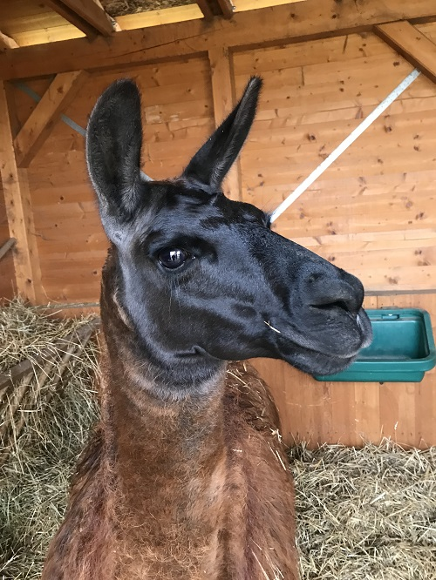
  - Samec lamy krotké Martin je novým přírůstkem táborské zoo. FOTO: ZOO Tábor/Eva Nemravová
Lamy byly domestikovány před více než 4 000 lety a říká se jim velbloudi Nového světa. Pro svou robustní stavbu těla se lama většinou využívala k transportu různého materiálu, denně je schopna ujít mnoho kilometrů s nákladem i 40 kilogramů. Může žít ve vysokých nadmořských výškách a to proto, že její červené krvinky na sebe váží 3x více kyslíku, než je tomu u ostatních živočichů. Lidé chovají lamy kvůli vlně a trusu, který se používá jako hnojivo nebo po vysušení jako palivo.

Rozlohou největší zoologická zahrada jižních Čech ZOO Tábor patří k nejmladším zahradám v Česku. Vznikla v květnu 2015 poté, co ji od insolvenčního správce koupil pražský developer a biolog Evžen Korec. Tím ji zachránil před likvidací a rozprodáním zvířat. Pro veřejnost byla ZOO Tábor otevřena o měsíc později. V roce 2021 ji navštívilo 110 tisíc lidí. Aktuálně v zimním období je až do března otevřená pouze o víkendech a státních svátcích od 9:00 do 16:00.
Hlavním posláním zoo je chov a ochrana ohrožených druhů zvířat. Nejvýznamnějším projektem táborské zoo je reintrodukce zubra evropského do přírodních rezervací v Evropě. Podrobnosti o návratu tohoto majestátního tvora a možnosti, jak tento projekt podpořit, lze nalézt na webu www.zazubra.cz. Aktuálně v ZOO Tábor žije přes 380 zvířat více než 70 živočišných druhů. Generálním sponzorem je EKOSPOL.

  - Kontakt pro média
Filip Sušanka
M: (+420) 606 688 787
T: (+420) 233 372 021
E: media@zootabor.eu
W: www.zootabor.eu

